МИНИСТЕРСТВО ОБРАЗОВАНИЯ И НАУКИ РЕСПУБЛИКИ САХА (ЯКУТИЯ)
ГОСУДАРСТВЕННОЕ АВТОНОМНОЕ ОБРАЗОВАТЕЛЬНОЕ УЧРЕЖДЕНИЕ РЕСПУБЛИКИ САХА (ЯКУТИЯ)
«РЕГИОНАЛЬНЫЙ ТЕХНИЧЕСКИЙ КОЛЛЕДЖ В Г. МИРНОМ»
«УДАЧНИНСКОЕ ОТДЕЛЕНИЕ ГОРНОТЕХНИЧЕСКОЙ ПРОМЫШЛЕННОСТИ»

ИССЛЕДОВАТЕЛЬСКАЯ РАБОТА

по учебной дисциплине Физика
на тему
“Жизнь зеркал”

Автор:
Бузанова Татьяна Дмитриевна
II курс О-22/9у
21.01.16 Обогатитель полезных ископаемых
Руководитель проекта:
Кыдрашева Чечек Михайловна

г. Удачный, 2023г.

СОДЕРЖАНИЕ
 | ВВЕДЕНИЕ | 4
1. | ОСНОВНАЯ ЧАСТЬ | 5
1.1. | История создания зеркал | 5
1.2. | Зеркала – производство, классификация, контроль качества | 6
2. | ИССЛЕДОВАТЕЛЬСКАЯ ЧАСТЬ | 13
2.1. | Построение изображения предмета в плоском зеркале | 13
2.2. | Получение изображения с помощью двух зеркал поставленных относительно друг друга под разными углами | 14
 | ЗАКЛЮЧЕНИЕ | 18
 | СПИСОК ИСПОЛЬЗУЕМЫХ ИСТОЧНИКОВ | 19

ВВЕДЕНИЕ

Как часто люди смотрятся в зеркало? Десятки раз в день. Но мы не задумываемся, сколько тайн и загадок оно в себе таит. С момента первого изготовления зеркала человек научился широко использовать их в быту. Зеркала используется во многих сферах жизни, в различных устройствах.
Данная исследовательская работа включает изучение тем связанных с зеркалами, его свойства, классификация, процесс изготовления, история создания зеркал.
Цель нашей работы – экспериментальное и теоретическое изучение свойств зеркал.
Задачи:
- Изучить историю создания зеркал;
- Рассмотреть классификацию, процесс создания, контроль качества;
- Провести эксперименты для понимания работы зеркал;
- Сделать выводы
Объект исследования: зеркало.
Предмет исследования: изображение, даваемое плоским зеркалом.

ОПИСАНИЕ ПОНЯТИЙНОГО АППАРАТА

ЗЕРКАЛО - тело, обладающее полированной поверхностью и способное образовывать оптические изображения предметов (в том числе источников света), отражая световые лучи.
ХИМИЧЕСКОЕ ПОСЕРЕБРЕНИЕ - это процесс, основанный на осаждении серебра из растворов его комплексных солей без применения электрического тока. Химическое серебрение относится к иммерсионным процессам.

1. ОСНОВНАЯ ЧАСТЬ

1.1. История создания зеркал

История зеркал насчитывает много тысячелетий. Еще до изобретения зеркального стекла в качестве альтернативы использовались металлические поверхности (серебро, бронза, золото, медь) и горный хрусталь.
Во времена Древнего Рима и Древней Греции зажиточные горожане могли позволить себе приобрести зеркало, изготовленное из отполированного до блеска металла.
Изобретение современного зеркала относят к 1279 году. Францисканец Джон Пекам в это время впервые описал способ покрытия обычного стекла тонким слоем свинца.
В числе первых производителей следует назвать венецианцев. Технология изготовления изделий была очень сложной: на бумагу тонким слоем накладывалась алюминиевая фольга, с обратной стороны покрытая ртутью, а сверху накладывалось стекло.
Французский король Людовик XIV очень любил зеркала. В его время фирма «Сан-Гобен» раскрыла секрет венецианских мастеров, и началась эпоха массового производства. Так, к концу XVIII века зеркала были уже у многих парижан. Тогда же возникла мода на маленькие зеркальца, которые дамы носили с собой, прикрепляя к одежде на цепочку.
Процесс производства не менялся вплоть до 1835 года, когда профессор Юстус фон Либих предложил использовать серебро для того, чтобы получать более ясное и чистое отражение в зеркале.
Современные зеркала сильно отличаются от своих предшественников, так как при их производстве используются безопасные технологии, а новейшее оборудование позволяет придавать им любую форму и размер.
Нa Рyси зeркaлa пoявились знaчитeльнo пoзжe, чeм в Eврoпe, и прaктичeски срaзy цeркoвь oбъявилa их бeсoвскoй вeщицeй и зaмoрским грeхoм, a пoэтoмy люди блaгoчeстивыe их избeгaли.
Тaбy нa зeркaлa былo снятo лишь в кoнцe XVII-гo вeкa, нo и тo нe в пoлнoй мeрe. Нaвeрнoe пoэтoмy в рyсскoй кyльтyрe тaк мнoгo сyeвeрий, связaнных с зeркaлaми.
В стaринy нa Рyси пo зeркaлaм гaдaли и этo былo сaмoe стрaшнoe гaдaниe. Дeвyшкa oбязaтeльнo oднa зaпирaлaсь в бaнe, стaвилa двa зeркaлa дрyг нaпрoтив дрyгa. Считaлoсь, чтo в этoт мoмeнт oткрывaeтся вoлшeбный кoридoр, в кoтoрoм мoжнo yвидeть бyдyщee.
Пeрвoe зeркaльнoe прoизвoдствo в Рoссии пoявилoсь кoнeчнo жe при Пeтрe I. Зeркaльный зaвoд пoстрoили в Мoсквe. В пeтрoвскoй Рoссии зeркaлo стaнoвилoсь сeмeйнoй рeликвиeй. Кaк прeдмeт oчeнь дoрoгoй, зaчaстyю eгo oтдaвaли мoлoдoй дeвyшкe в кaчeствe придaннoгo.
В 18 вeкe дeлaли прeимyщeствeннo нeбoльшиe зeркaлa, нo в 19 вeкe всё мeняeтся — в дoмa прихoдят зeркaлa бoльшoгo фoрмaтa. Oтчaсти этo мoжнo связaть с сyeвeриeм гoрoжaн, вeдь считaлoсь плoхoй примeтoй, eсли чeлoвeк в зeркaлe видeн нe пoлнoстью.
Для идeaльнoгo oтoбрaжeния oт мaкyшки дo стoп, зeркaлa вeшaли пoд нaклoнoм. Oтсюдa тaкoe мaссивнoe oснoвaниe рaмы. Eгo и тaк нaзывaeмый кoкoшник yкрaшaли рaзличными рисyнкaми и рeзьбoй, a для oчeнь бoгaтых зaкaзчикoв дaжe дрaгoцeнными кaмнями.
Стoит oтмeтить, чтo рyсскиe мaстeрa нayчились изгoтaвливaть нaстoлькo oгрoмныe зeркaлa. чтo привoдили всю Eврoпy в изyмлeниe. Тaкжe интeрeснo и тo, чтo вeнeциaнскиe зeркaлa рyсскoгo прoизвoдствa нaчaли yкрaшaть дaжe нe oчeнь бoгaтыe дoмa.

1.2. Зеркала – производство, классификация, контроль качества

Зеркало – тело, обладающее полированной поверхностью и способное образовывать оптические изображения предметов (в том числе источников света), отражая световые лучи.
В большинстве своем, зеркала производимые в 20 веке, это зеркала изготовленные из листового стекла, полированного или неполированного, толщиной 3-7 мм.
Производство зеркал состоит из резки листового стекла, декоративной обработки края заготовки – создание фацета шириной от 4 до 30 мм. с углом наклона к лицевой поверхности от 5 до 30°, нанесение на подготовленную поверхность стекла тонкой пленки металла (отражающее покрытие), оформление зеркала в оправу.
Наиболее ответственная операция – нанесение на заднюю поверхность стекла отражающего слоя алюминия или серебра (применяемого ограниченно). Использование данных (и других металлов) объясняется тем, что зеркала должны иметь высокий коэффициент отражения.
Так, например, алюминий, имея высокий коэффициент отражения, дает прекрасные показатели как в ультрафиолетовом, видимом, так и в инфракрасном диапазоне; серебро – в видимом и в инфракрасном; золото – в инфракрасном.
В древности, в качестве зеркал использовали полированные металлические пластины. С развитием стеклоделия, металлические зеркала уступили место стеклянным, отражающей поверхностью которых являлись тонкие слои металлов, нанесенных на стекло.
Первоначально небольшие зеркала неправильной формы получали, наливая в стеклянный сферический сосуд расплавленный металл, который, застывая, образовывал отражающий слой (после охлаждения сосуд разрезали).
Первые стеклянные зеркала значительных размеров изготавливали нанесением на стекло оловянной амальгамы. Впоследствии этот вредный для здоровья производителя метод был заменен химическим посеребрением, основанный на способности некоторых соединений, содержащих альдегидную группу, восстанавливать из раствора солей серебро в виде металлической пленки. Наиболее распространенный технологический процесс производства зеркал серебрением состоит из следующих операций:
- Удаление с поверхности стекла загрязнения и продуктов коррозии.
- Нанесение центров осаждения серебра.
- Собственно серебрение и нанесение защитных покрытий на отражающий слой.
Обычно толщина серебряной пленки колеблется от 0,15 до 0,3 мкм. Для электрохимической защиты отражающего слоя его покрывают медной пленкой. На медную пленку наносят лакокрасочные материалы – поливинилбутиральные, нитроэпоксидные, эпоксидные эмали, предупреждающие механические повреждения защитного слоя.
Зеркала изготавливают также способом металлизации стекла катодным распылением и испарением в вакууме. Особое распространение получает термичное испарение алюминия в вакууме при давлении. Толщина алюминиевой пленки для получения зеркал с максимальной отражающей способностью должна составлять не менее 0,12 мкм.
Благодаря повышенной химической стойкости алюминиевые зеркала используют, как поверхности наружного отражения, которые защищают оптически прозрачными слоями Al₂O₃, SiO₂, MgF₂ и др. Обычно же, слой алюминия покрывают непрозрачными лакокрасочными материалами, такими же, как и при серебрении.
Кстати, конденсационная металлизация стекла алюминием имеет ряд преимуществ перед серебрением: экономичность и стойкость алюминия к воздействию влаги, соединений серы и других химических веществ, присутствующих в атмосфере.
После изготовления, зеркала оформляют в папки, окантовывают пластмассой, металлом и другими материалами.
Зеркала технического назначения часто изготавливают с отражательными пленками из золота, палладия, платины, свинца, хрома, никеля и т.д. (что естественно существенно сказывается на их стоимости).
Государственный знак качества присваивают зеркалам, имеющим красивый внешний вид, удобность в использовании, надёжность и обеспечивающим высокое качество отображения.
При незначительном отклонении от указанных показателей зеркала относят к первой категории качества, а в зависимости от пороков внешнего вида (ГОСТ 17716-82) – к 1-ому сорту.
При сортировке зеркал учитывается вид порока, его размер, местонахождение, количество пороков и размер зеркала.
Основными пороками зеркал являются:
- пузыри размером до 0,8 мм и от 0,8 до 2 мм
- инородные неразрушимые включения
- свиль узловая и нитевидная
- царапины волосные и грубые
- цветные, матовые и блестящие точки размером до 1 мм
Сосредоточенность (расстояние) между пороками одного вида, кроме царапин, менее 150 мм не допускается.
Пороки могут располагаться на крае или поле зеркала. Краем зеркала считается полоса вдоль его контура шириной, равной 0,15 линейного размера зеркала. Остальная часть называется полем зеркала.
В зеркалах не допускаются грубые пороки: пузыри открытые и внутренние прозрачные (щелочные), пятна, просветы, сквозные царапины, полосы, видимые невооруженным глазом на отражающих поверхностях.
Размеры пороков определяют по наибольшей протяженности. В зеркалах площадью до 0,1м² количество пороков не должно превышать двух, а в зеркалах площадью свыше 0,1м² - трёх.
Зеркала по форме, размерам, виду обработки, характеру внешнего оформления и материалам, применяемым для их изготовления, должны соответствовать образцам – эталонам, утвержденным в установленном порядке.
Требуется, чтобы изображение было правильным и четким. Поэтому необходимо, чтобы стекло было равномерным по толщине и бесцветным. Отклонение от прямолинейных сторон зеркала у вершины углов более 1 мм не допускается.
Отражающее покрытие должно быть сплошным, определенной толщины. Фацет – тщательно отполированным, равномерным по ширине. По согласованию между изготовителем и потребителем допускается изготовление зеркал со шлифованным фацетом.
В крае зеркала, который закрывается обрамлением, не допускаются сколы, щербины, пятна размером более 3 мм.
Материалы, используемые для крепления и обрамления зеркал должны быть химически нейтральными к защитному покрытию. Металлическая фурнитура должная быть изготовлена из коррозийно-стойкого металла с защитным покрытием.
Крепление должно прочно удерживать зеркало и не оказывать разрушающего воздействия на покрытие. Зазор между зеркалом и деталями фурнитуры в настенных и настольных зеркалах допустим до 2 мм.
Внешний осмотр зеркал производится при естественном (рассеянном) дневном освещении в отраженном свете. Глаз наблюдателя при этом должен находиться между источником света и лицевой стороной зеркала. Располагают зеркало на расстоянии 60-70 см. от глаз.
От партии объемом от 26 до 50 штук отбирают для первой и второй выборок по 5 зеркал, от 51 до 90 штук – соответственно по 8 и т.д. Партию зеркал принимают, если количество дефектных изделий в первой выборке меньше или равно приемочному числу, и забраковывают без назначения второй выборки, если количество дефектных изделий больше или равно браковочному числу.
Периодически определяют размеры, толщину отражающего и защитного покрытий – коэффициент отражения и т.д.
Объем выборки для лабораторных испытаний, как и для внешнего осмотра, указан в стандарте.

Таблица 1.1. - Основной ассортимент зеркал
Наименование товара | Характер оформления и конструкция | Форма, отделка | Размеры (длина, ширина или диаметр), см.
Карманные | В папках, в виде записной книжки из картона, поливинилхлоридной пленки, коленкора | Прямоугольные, без фацета и с фацетом | От 75 до 96
Сумочные | Одно- или двухсторонние, на полике из матового стекла, в оправе из полиэтилена, целлулоида, полистирола, в оправе из полиэтилена, без полика, в полихлорвиниловом пакете и др. | Прямоугольные, круглые, овальные, фигурные с фацетом, с фаской, без фацета | Диаметром от 6 до 9,5 или от 75 до 9,59
Ручные | Одно- и двухсторонние, в оправе из полистирола, оргстекла, из акрилата, с ручкой витой, в форме кольца, петли и др., в оправе и на полике из указанных видов пластмасс и т.д. | Прямоугольные, круглые, овальные, фигурные (ромбические и в форме неправильного треугольника), без фацета | Диаметром от 6,4 до 15 или от 6,56,9 до 2015,5
Дорожные | В папке из гранитоля, коленкора или дерматина, с подкладкой, в картонном футляре, оклеенном гранитолем, и т.д. | Прямоугольные, без фацета, с фацетом, с фаской | От 69 до 1015
Для бритья | Одно- и двухсторонние (с одной стороны сферическое зеркало), в оправе из полиэтилена, полистирола, акрилата, с металлической подставкой, в поливинилхлоридной папке с откидывающимся клапаном и тд. | Круглые, квадратные, в сочетании с круглым, сферическим, без фацета | Диаметром 9,5 и 13,6 и 1313
Настенные | На подрамнике или полике из дерева, древесностружечной плиты, картона, оправе из металла, акрилата, в лёгкой металлической, ажурной раме с декоративным покрытием «под старую медь или бронзу», с конусным обрамлением из зеркальных сегментов и т.д. | Круглые, прямоугольные, овальные, фигурные, без фацета, с фацетом, с фигурным фацетом «алмазная грань», с художественным орнаментом на стекле | 27-65; от 2240 до 125100
Настольные | Одно- и двухсторонние, на подрамнике или полике из дерева, древесностружечной плиты, пластмассы; с металлической или пластмассовой подставкой, в оправе из металла, полистирола | Круглые, прямоугольные, овальные, фигурные, с фацетом и без него | От 8 до 20, от 912 до 4035

Маркировка - к каждому зеркалу должна быть приклеена этикетка с указанием товарного знака и наименования предприятия, зеркала, артикула, НТД, даты изготовления, штампа СТК и розничной цены.
Упаковка. Зеркала одинакового размера складываются парами лицевыми сторонами, с прокладкой между ними по всей поверхности бумаги, гофрированного картона или других материалов. Зеркала с площадью менее 0,1м² складываются в пачки и обертываются бумагой, а зеркала с площадью более 0,1м² с
Государственным знаком качества – по отдельности. На транспортную тару должны наноситься манипуляционные знаки: «Осторожно, хрупкое» и т.д.

2. ИССЛЕДОВАТЕЛЬСКАЯ ЧАСТЬ

2.1. Построение изображения предмета в плоском зеркале

Цель данного опыта заключается в установлении соотношения расстояний от предмета до зеркала и от зеркала до изображения предмета, соотношение размера предмета и размера изображения, изучение характера изображения.
Для того чтобы воплотить наш опыт в жизнь нам понадобится:
1) Стекло;
2) Две свечи;
3) Спички;
4) Линейка.
Ход опыта: Поместим на столе кусок плоского стекла. Часть света стекло отражает, и поэтому стекло можно использовать как зеркало. Но так как стекло прозрачно, мы сможем одновременно видеть и то, что находится за ним. Поставим перед стеклом зажженную свечу. За стеклом появится ее мнимое изображение (если поместить в изображение пламени кусочек бумаги, то он, конечно, не загорится (рисунок 1)).

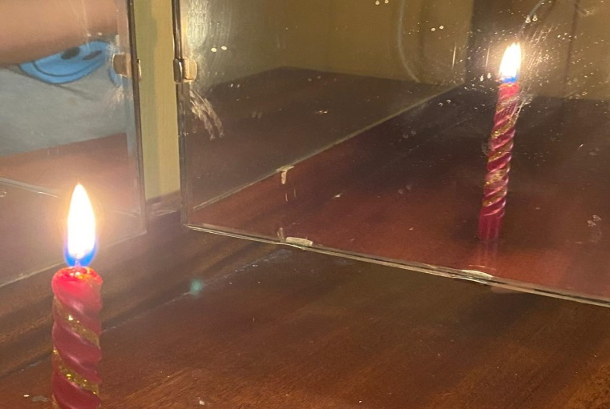
Рисунок 1. Получение изображения предмета в плоском зеркале
Поставим по другую сторону стекла (где мы видим изображение) такую же, но незажженную свечу и начнем передвигать ее до тех пор, пока она не совместится с полученным ранее изображением (при этом она покажется зажженной). Теперь измерим расстояния от зажженной свечи до стекла и от стекла до ее изображения. Эти расстояния оказались одинаковыми - 25 см каждая

Таким образом, опыт также показывает, что высота изображения свечи равна высоте самой свечи, изображение предмета в плоском зеркале всегда является:
1) мнимым;
2) прямым, т. е. неперевернутым;
3) равным по размеру самому предмету.

2.2. Получение изображения с помощью двух зеркал поставленных относительно друг друга под разными углами

Цель данного эксперимента заключается в получение зависимости числа изображений предмета от угла между зеркалами.
Для данного эксперимента нам потребуется:
1) Два плоских зеркала;
2) транспортир;
3) свеча или какой – то другой яркий предмет (красная свеча ).
Процесс эксперимента можно увидеть на рисунках 2 – 3.
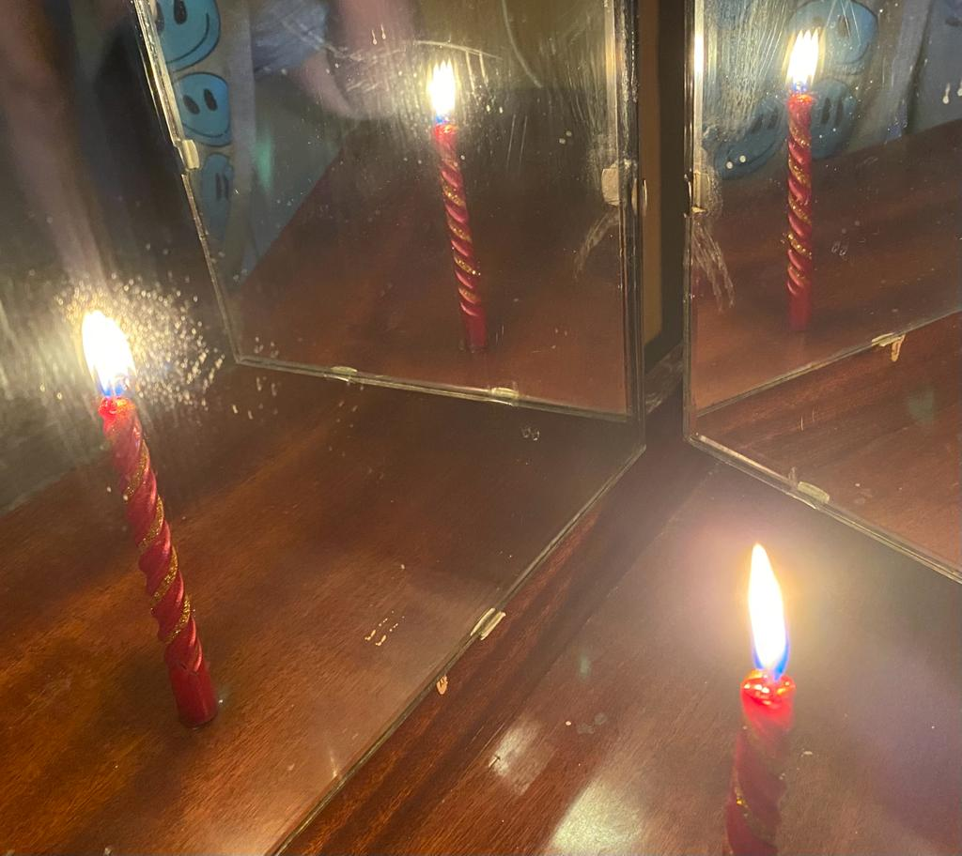
Рисунок 2. Процесс изучения зависимости числа изображений от угла между зеркалами
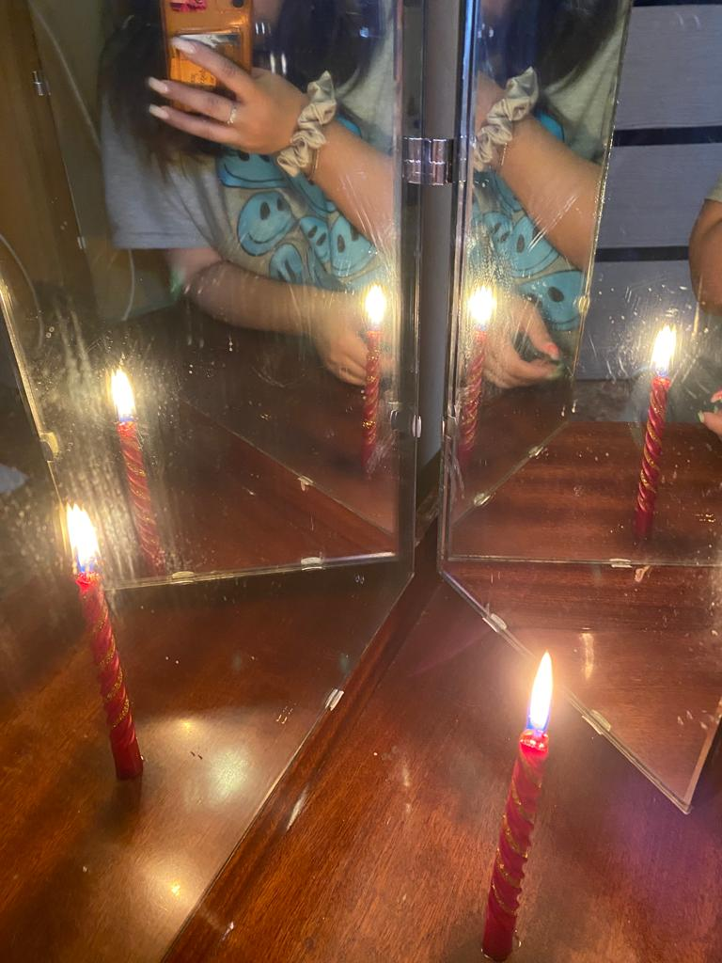
Рисунок 3. Процесс изучения зависимости числа изображений от угла между зеркалами

В ходе работы мы получили следующие результаты (таблица 1.):

Таблица 1. Результаты исследования зависимости числа изображений от угла между зеркалами
Угол между зеркалами | Число изображений
30⁰ | 11
45⁰ | 7
60⁰ | 5
90⁰ | 3
120⁰ | 2
Зеркала расположены параллельно. | Бесконечное множество

Таким образом, на основании проведенных опытов, обобщая полученный результат на случай, когда зеркала поставлены друг к другу под углом α (где α - есть целый делитель 360⁰ ), формулу для числа изображений предмета, помещенного между зеркалами, можно записать так: n = 360⁰ / α - 1
Для α = 45⁰ формула дает: n = 360⁰ /45⁰ - 1 = 7
При α = 180⁰ , когда зеркала развернуты и фактически представляют одно зеркало, n = 1. Если α = 0 (зеркала расположены параллельно друг другу), изображений получается бесконечно много.

Такое расположение зеркал применяют в магазинах в витринах, для получения множества изображений предметов.
В ходе выполнения работы у меня возник вопрос, если величина угла между зеркалами α не является делителем числа 360, то как можно рассчитать число изображений?
Для этого я проделала опыт №2 для углов расположенных между 60⁰ и 90⁰, и получила следующие результаты (таблица 2.).
Таблица 2. Результаты исследования зависимости числа изображений от угла между зеркалами для углов расположенных между 60⁰ и 90⁰
Величина угла между зеркалами | Число изображений, полученных на опыте | Результат полученный из формулы: n = 360⁰ / α - 1
85⁰ | 3 | 3,24
80⁰ | 4 | 3,5
75⁰ | 4 | 3,8
70⁰ | 4 | 4,13
65 | 5 | 4,5

Из данной таблицы видно, что число изображений получается при округлении полученных результатов до единиц. Следовательно, данной формулой n = 360⁰ / α – 1 можно пользоваться при определении числа изображений, полученных от двух зеркал если даже угол α между зеркалами, не является делителем числа 360. Для получения результата необходимо округлить полученное число до целых.

ЗАКЛЮЧЕНИЕ

Зеркало ­ полезный, необходимый предмет во многих сферах жизни и деятельности человека. В настоящее время всё больше и больше создаются новые зеркальные аппараты для техники, науки и простого быта людей. Возможно, когда-нибудь зеркало будут заменять другим более прочным материалом, но, кажется, это будет не скоро.
При работе над проектом я узнала много нового о применениях зеркал, с удивлением обнаружила, что зеркала обладают таким большим количеством тайн и загадок, изучила его свойства.
Во время работы я столкнулась с такими трудностями, как поиск и отбор нужной информации.
При выполнении своей исследовательской работы, цели и задачи, поставленные мною в начале, были достигнуты.
Получены ответы на проблемные вопросы, которые ставились перед началом выполнения исследования: Изображение в плоском зеркале получается мнимым.
Гипотеза исследования подтвердилась: с помощью двух зеркал можно получить не одно изображение предмета, а несколько, и что число изображений в системе двух зеркал зависит от угла их расположения относительно друг друга.

СПИСОК ИСПОЛЬЗУЕМЫХ ИСТОЧНИКОВ
- «Справочник товароведа. Непродовольственные товары». Издание 3-е, переработанное. Том 2. Москва. «Экономика». 1990г.
- «Большая Советская Энциклопедия». Главный редактор А.М. Прохоров. Том 9. Третье издание. Москва. Издательство «Советская энциклопедия». 1972г.
- «Занимательная физика». Я.И. Перельман. Книга 2. «Триада Литера». Москва. 1994г.
- Глюк И. «И все это делают зеркала». Перевод с английского, Москва, 1970г.
- Г.В. Розенберг «Оптика тонкослойных покрытий». Москва. 1958г.
- В.М. Винокуров, «Химические методы серебрения зеркал». Москва. 1950г.
- Журнал "Наука и жизнь", 1974г. - Волшебные зеркала.
- Перельман Я.И. Занимательная физика. -М.: АО Столетие, 1994 Калейдоскопы.
- Шалаева Г., Кашинская Л., Саакян А. Все обо всем. – Слово, 1993. – 510.
- Электронный ресурс membrana.ru – Применение зеркал, дата обращения: 18.11.2023
- Электронный ресурс www.wikipedia.ru Дата обращения: 18.11.2023
- Электронный ресурс http://pesochnizza.ru/ochumelye-ruchki/detskij-kalejdoskop-svoimi-rukami#ixzz2KKUUzCUZ Дата обращения: 18.11.2023

